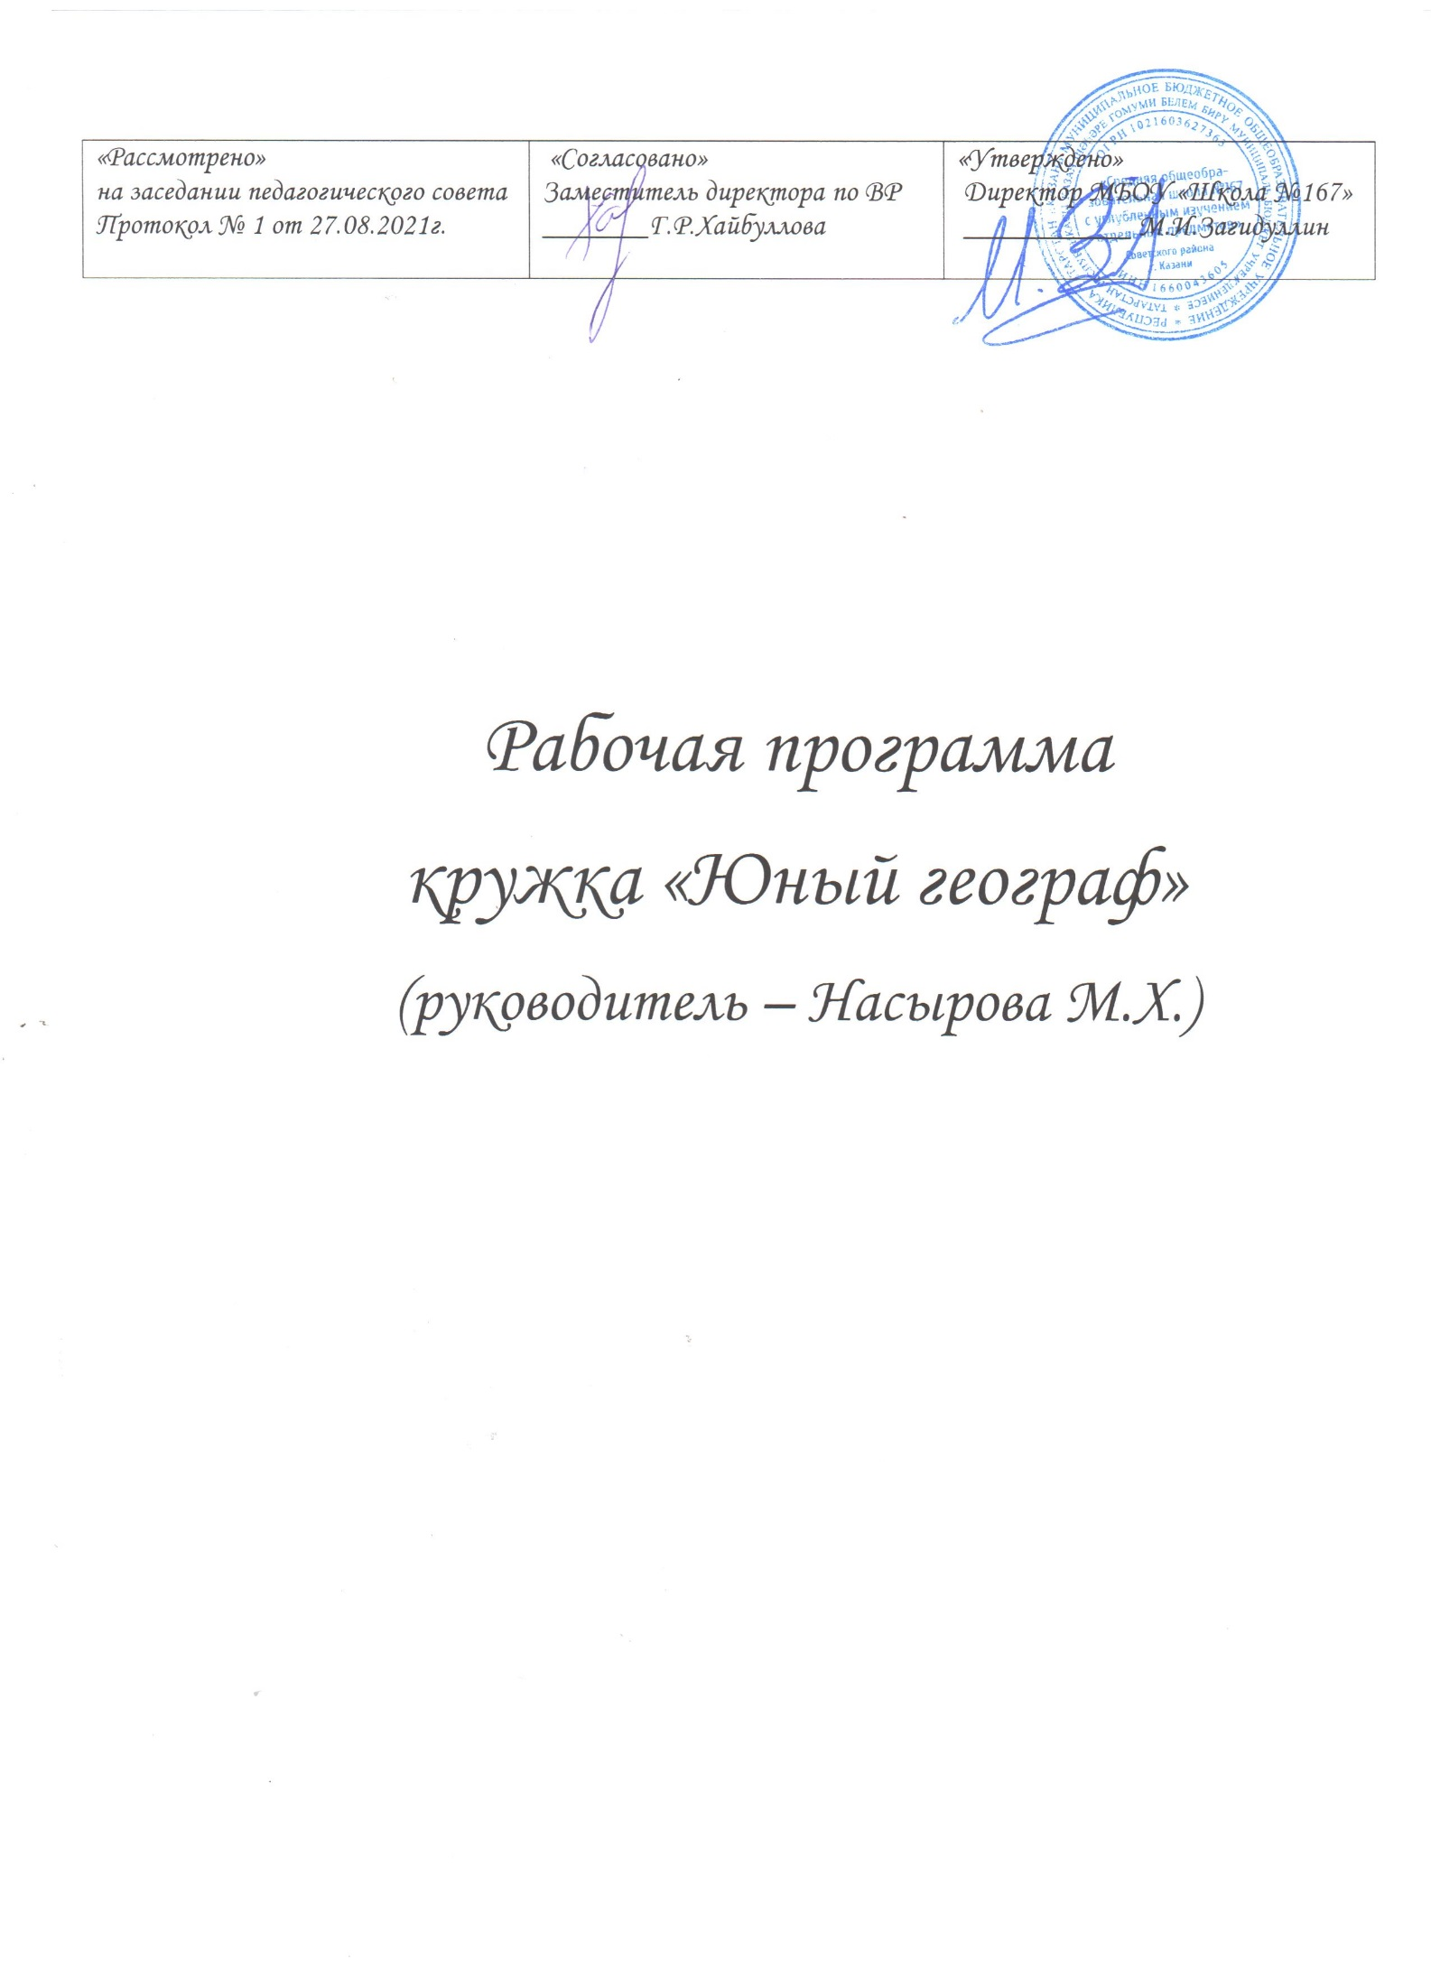
Пояснительная записка
Рабочая программа «Татар театры» на 2021-2022 учебный год. Программа разработана в соответствии с требованиями нормативно-правовых документов:
- Федеральный Закон «Об образовании в Российской Федерации» от 29.12.2012 № 273-ФЗ;
- Концепция развития дополнительного образования детей (утверждена распоряжением Правительства РФ от 04.09.2014 № 1726-р);
- Порядок организации и осуществления образовательной деятельности по дополнительным общеобразовательным программам (утвержден приказом Министерства образования и науки РФ от 09.11.2018 № 196);
- Образовательной программой ОО МБОУ «Школы № 167»
- Воспитательной программой МБОУ «Школы № 167» на 2021-2022 учебный год.
Программа кружка «Юный географ» входит в образовательную область - география.
В связи с тем, что увеличивается ежегодно количество учащихся, сдающих ОГЭ по географии, то и меняются требования к задачам школьной географии на местах. Согласно концепции географического образования Российской академии образования рекомендуется внедрять в практику основной школы отдельные кружки , на которых учащиеся узнают дополнительную информацию о природе Земли, населении, хозяйстве. Ребенку свойственно открывать мир с порога своего дома. Именно знания о своей Родине вызывают у школьника интерес ученого-натуралиста, воспитывают патриота, гражданина и дает возможность лучше подготовиться к экзамену. Материал программы опирается на знания учащихся по географии, истории, литературе. Освоение разделов программы также включает изучение местных объектов и явлений во время экскурсий, выполнение творческих заданий. Изучение экологического состояния окружающей среды учит учащихся любить и беречь природу родного города, края, страны. Основная часть данной программы – комплексная географическая характеристика России, в которой рассматриваются во взаимосвязи природа, население, хозяйство.
Для решения поставленных задач программа нацелена на обобщение, систематизацию ранее полученных знаний, углубление знаний о географических приёмах работы, необходимых для самостоятельного их применения в учебном процессе и во внеурочное время. Изучение природных условий обширного пространства нашей Родины, возможно, прежде всего путём формирования в сознании учащихся ярких представлений, образов природы конкретной территории. Яркий образ нередко сохраняется в памяти в течение всей жизни человека. Эти представления должны сопровождаться накоплением точных и прочных знаний об особенностях и закономерностях природы.
Курс данной программы призван раскрыть экологическую значимость географических знаний и в целом их практическую направленность. Экологические проблемы приобретают в мире всё большую остроту. Помимо глобальных, в разных странах возникает масса локальных и региональных экологических проблем. При изучении данного курса школьники должны проникнуться пониманием экологической значимости географических знаний. Ведь Россия - это – страна, в пределах которой им предстоит жить и работать, растить своих детей и заботиться об их будущем, та страна, экологическое благополучие которой для них, даже чисто прагматически, важнее всего.
Курс программы кружка «Юный географ» способствует прочному закреплению навыков географического мышления. Географическое мышление – это мышление, основанное на понимании тесной взаимосвязи между различными процессами и явлениями природы, между обществом и природой, мышление, привязанное к конкретной территории (пространству)
Программа рассчитана на 1 год (157,5 часов), для учащихся 9 классов.
Цель программы: создать образ страны - России в её многообразии.
Задачи программы:
I. Образовательные:
- закрепление картографических представлений о размещении основных географических объектов на территории России;
- углублённое изучение самой большой страны материка Евразия – России, своей Родины;
- обучение основам экологических знаний и понимания их взаимосвязи с основными естественнонаучными и гуманитарными дисциплинами.
- формирование у учащихся навыков информационной культуры с использованием интернет – ресурсов в изучении родного края.
II. Развивающие:
- личностное развитие ребенка, развитие познавательных интересов и мотивации к творчеству, опирающиеся на способности и дарования детей.
III. Воспитательные:
- совершенствование нравственных основ культуры учащихся: экономической, экологической, художественной, культуры жизненного определения.
- воспитание у детей бережного отношения к природе и историческому наследию родного края.
- формирование у учащихся интереса к изучению географии, развитие коммуникативных
навыков: умения работать в группах, вести дискуссию, отстаивать свою точку зрения.
- включение учащихся в значимую общественно-полезную деятельность.

Предполагаемые результаты деятельности
- ознакомиться с основными географическими понятиями, географическими особенностями природы России и родного края;
- применять географические знания для объяснения и оценки разнообразных явлений и процессов;
- применять географические знания и умения в повседневной жизни для сохранения окружающей среды и социально-ответственного поведения в ней;
- повысить свой кругозор;
- применять компьютерные технологии в обучении;
- знать природные и антропогенные причины возникновения геоэкологических проблем своей местности; особо охраняемые природные территории своей республики;
- использовать приобретенные знания и умения в практической деятельности и повседневной жизни.
- создание банка исследовательских и проектных работ учеников.
- увеличение количества учащихся, занимающихся исследовательской работой.
- повышение успеваемости и качества знаний учащихся по предмету «География».

Способы проверки результатов работы:
- выставки
- проектно - исследовательская деятельность
- экологические слеты
- туристические слеты
-соревнования по спортивному ориентированию
-олимпиады

Успех обучения определяется не только содержанием учебного материала, но и методами, приёмами, средствами обучения. Данная программа предусматривает такие методы обучения как лекция, семинар, практическая работа. На занятиях целесообразен приём работы с трафаретом, статистическими материалами, контурными картами, а также использование ИКТ (Диск География 8-9 кл. Министерство образования РФ) Организованная таким образом работа способствует развитию интереса, любознательности, расширению кругозора, творческой активности учащихся. Данная программа поможет учащимся в подготовке к олимпиадам по географии, а также к государственной итоговой аттестации.
Содержание тем учебного курса
1. Введение Цели и задачи кружка « Юный географ».
Географическое положение России
Оценка географического положения, территории, природы, развития. Противоположность оценок географического положения и сама страна - Россия.
2. Соседское положение России.
Практическаяработа «Страны-соседи Российской Федерации».
Выявление соседского положения на суше, через моря и океаны, работа с картами атласа для 10 класса «Плотность населения».
Выявление закономерностей размещения населения в соседних странах вдоль границ с Россией, расположения их столиц
Выявление соседства разного порядка, составление круговой диаграммы «Соседи 1-го и 2-го порядка России».
Выявление особенностей влияния степени соседства на характер российско-соседских отношений.
3. Россия в мировом сообществе. Экономико-географическое, транспортное, эколого-географическое, геополитическое положение России. Преимущества и сложности географического положения Росси для развития её экономики. География внешней торговли России.
Современная трактовка понятия «геополитика». Геополитические связи России во времени. Влияние России на политические и экономические события в мире.
4. Страны СНГ. Распад СССР, образование союза независимых государств. Символика .Флаг и герб государств мира СНГ. Практическое занятие: изучение флага и герба стран СНГ.
5.История заселения России - путь на северо-восток.
История развития древних цивилизаций (речные цивилизации).
История освоения новых территорий (Америка, поиск пути в
Индию). Движение за теплом и пищей - великие переселения народов.
Практические занятия: изучение национального состава, народы, исповедующие разные направления религии, народные традиции и обычаи по статистическим материалам и Интернет-ресурсам
6. Закрытость территории России: горные стены.
Лекция «Закрытая страна».Практическаяработа «Определение границ России исходя из особенностей рельефа» (границы природные и условные, опасность горных границ, истоки терроризма).
7.Закрытые моря.
Лекция «Ведущие в никуда внутренние моря, выводящие ниоткуда окраинные моря». Природные богатства этих морей. Вклад полярников в исследование Северного Ледовитого океана
Практическаяработа «Определение природы морей, их навигационный режим.
Вычерчивание основных морских транспортных магистралей схемы расположения полярных станций»».
8.Реки-тупики.
Лекция «Реки-тупики».
Многочисленность рек России, их меридиональное расположение. Торговые речные пути. Реки Сибири. Волга, Амур.
Практическая работа «Изучение природных богатств Волги по историческим данным.Выявление зависимости режима рек от климатических условий».
Влияние большой протяженности рек в меридиональном напрравлении на весенние половодья.
9. Горные рубежи России. Пятитысячники России: Каввказ, Эльбрус. Горы Восточной Сибири.
Поэзия и проза гор. Стихи А.С. Пушкина , М.В. Лермонтова о красоте Русской природы.
10. Хозяйство России. Почвенные ресурсы. Лесные ресурсы.
Подземные богатства России. Водные ресурсы. Байкал. Практическое занятие « Изучение по статистическим данным запасов и добычу полезных ископаемых, площади размещения лесов»

Топливно-энергетический комплекс (ТЭК), его состав, место и значение в хозяйстве, связь с другими комплексами. Топливно-энергетические ресурсы и топливно-энергетический баланс. Современные проблемы и развитие ТЭК. Охрана окружающей среды.
Нефтяная промышленность. Роль нефти в современном хозяйстве. Место России в мире по запасам и добыче нефти. Основные современные и перспективные районы добычи, крупнейшие месторождения, проблемы их освоения. География основных нефтепроводов и переработки нефти. Современные проблемы нефтяной промышленности.
Газовая промышленность. Возрастающая роль газа в топливно-энергетическом балансе страны. Место России в мире по запасам и добыче газа. Основные современные и перспективные районы добычи, крупнейшие месторождения, проблемы их освоения. Единая газопроводная система страны. Современные проблемы газовой промышленности.
Угольная промышленность. Виды угля и способы его добычи. Главные угольные бассейны, их хозяйственная оценка. Социальные и экологические проблемы угледобывающих регионов.
Электроэнергетика. Типы электростанций, их достоинства и недостатки, факторы размещения. Доля различных типов станций в производстве электроэнергии. Крупнейшие электростанции. Формирование энергосистем. Негативное влияние различных типов электростанций на окружающую среду.
Практические работы: Составление характеристики одного из нефтяных или угольных бассейнов по картам и статистическим материал. Плюсы и минусы различных типов станций .

10А Железная руда. Цветные металлы

11. Машиностроение. Значение и отраслевой состав, связь с другими отраслями. Факторы размещения машиностроительных предприятий. География науко-, трудо- и металлоемких отраслей. Главные районы и центры. Особенности географии военно-промышленного комплекса и его конверсии.
11А Сырье для химической промышленности. Продукция химической промышленности
Практическая работа: Определение главных районов размещения отраслей трудоемкого и металлоемкого машиностроения по картам.
Определение происхождения различных химических изделий
12. Сельское хозяйство России. Сельхоз. Культуры благоприятно произрастающие на территории России. Методы агротехники. Мелиорация. Земледелие. Знакомые и незнакомые зерновые культуры Животноводство. Известные породы животных в сельском хозяйстве.
Практическая занятие: Размещение на контурной карте районов выращивания зерновых культур и направлений животноводства»
13. Транспорт и экономические связи. Практическая работа: характеристика Транссибирской железнодорожной магистрали.. Северный поток-2
Перечень знаний, умений, которыми должны овладеть учащиеся.
Обучающиеся должны знать:
- особенности географического положения, природы, населения и хозяйства России;
- основные этапы заселения территории России;
- основные народы, населяющие Россию, языковые группы;
- отраслевой состав хозяйства России;
- роль России в СНГ;
- главные проблемы развития хозяйства РФ;
- транспортную сеть, крупные города;
- экологические проблемы районов России
-основные виды растений и животных родного края;
-особо охраняемые территории и памятники природы родного края;
Обучающиеся должны уметь:
- выбирать из атласа карту нужного содержания в зависимости от решаемой задачи;
- показывать по карте пути славянского расселения на современной территории;
- устанавливать зависимость плотности населения и его размещения от природных условий;
- анализировать отраслевую структуру хозяйства России на основе статистических данных;
- давать характеристику географического положения, природы и природных ресурсов, транспортной сети, городов на основе карт;
- находить на карте заданные географические объекты;
- делать выводы;
- выдвигать гипотезы и доказывать их.
-выявлять факторы среды, оказывающие действие на растительные организмы;
-проводить микроисследование по изучению природных и искусственных сообществ растений в городе;
-оценивать влияние природы на человека (его эмоциональное, нравственное состояние и физическое здоровье);
-различать памятники природы;
-ориентироваться на местности по компасу и местным признакам;
-различать охраняемые растения и животных
-работать с литературой и Интернет ресурсами
-применять имеющиеся знания в практической деятельности по благоустройству и охране природной среды малой родины.
Формы контроля:
В процессе обучения проводятся контрольные диагностические срезы по отдельным темам, начальная, промежуточная и итоговая аттестация, в которых выделяются 4 основных показателя:
1) знания и умения;
2) мотивация к занятиям;
3) творческая активность;
4) достижения.
Учебно – методические средства обучения:
1.Тех. средства обучения:
Видеомагнитофон
Мультимедийный проектор
Экран
Телевизор
Видеомагнитофон
2. Наглядные пособия (плакаты):
- комплект плакатов по Псковской области
3.Специальное оборудование:
- атласы 8 -9кл.
- контурные карты 8-9 кл
- политико-административная карта России
- политическая карта мира
- тематические карты
- интернет - ресурсы
- поурочные разработки по географии 9 кл.

Список литературы:
-методическое пособие по курсу: «География: природа России» Москва «Просвещение» 2003 г.
- Е.А. Жижина «Поурочные разработки по географии» «Природа России» Москва, «Вако»2009 г.
- «Уроки - игры в средней школе» Волгоград: Учитель, 2007 г.
- О.А. Климанова «География в таблицах» Москва, Дрофа 2010 г.
- Н.В. Болотникова «Географическое положение России» Волгоград: Учитель, 2007 г.
- большая иллюстрированная энциклопедия географии - Москва «Махаон», 2008 г.
- справочник по географии Москва, 2008 г.

